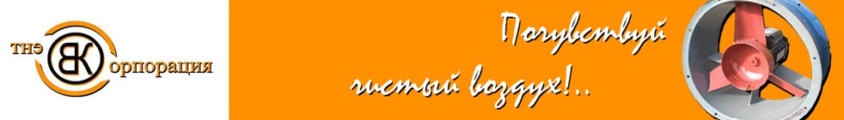

Бланк-заказ на щит автоматики

Организация
Контактное лицо
Телефон
E - mail

Привод заслонки наружного воздуха 24V 220V

трёхпозиционный с возвратной пружиной с предпусковым оттаиванием
Вентилятор приточный  Количество фаз : 1 х 220 3 х 380  Мощность , кВт  Односкоростной  Количество скоростей – до 4-х:  Асинхронный, с короткозамкнутым  ротором (для частотного регулирования)  Асинхронный с обращённым внешним  ротором (для управления напряжением)  Асинхронный с отводами обмотки  (для переключения отводов) | Вентилятор вытяжной  Количество фаз : 1 х 220 3 х 380  Мощность , кВт  Односкоростной  Количество скоростей – до 4-х:  Асинхронный, с короткозамкнутым  ротором (для частотного регулирования)  Асинхронный с обращённым внешним  ротором (для управления напряжением)  Асинхронный с отводами обмотки  (для переключения отводов)
Вентиляция только с нагревом | Вентиляция с нагревом и (или) охлаждением
Нагреватель электрический  Количество фаз:  1 х 220 3 х220 3 х 380  с нейтралью без нейтрали  Количество ступеней и мощность:  1- я ступень (плавно) , кВт  2- я ступень (дискретно) , кВт  3- я ступень (дискретно) , кВт  4- я ступень (дискретно) , кВт | Нагреватель электрический  Одна ступень плавно, количество фаз:  1 х 220 3 х220 3 х 380  с нейтралью без нейтрали
Нагреватель жидкостный

Теплоноситель вода антифриз

Температура теплоносителя прямая в ^{о}С

Температура теплоносителя обратная в ^{о}С
(в режиме «выключено»)

Температура угрозы замораживания в ^{о}С

Привод клапана: ~24В ~220В

Управление приводом:

трёхпозиционное аналоговое 0 – 10В

Нагреватель жидкостный

Теплоноситель вода антифриз

Температура теплоносителя прямая в ^{о}С

Температура теплоносителя обратная в ^{о}С
(в режиме «выключено»)

Температура угрозы замораживания в ^{о}С

Привод клапана: ~24В ~220В

Управление приводом:

трёхпозиционное аналоговое 0 – 10В

Охладитель жидкостный

Теплоноситель вода антифриз

Температура теплоносителя прямая в ^{о}С

Привод клапана: ~24В ~220В

Управление приводом:

трёхпозиционное аналоговое 0 – 10В

Охладитель хладоновый с
собственной автоматикой
(для поддержания температуры
в помещении)

Компрессор хладона с ЭМ клапаном
и датчиками защиты по давлению

Дополнительные опции:

Датчик загрязнения фильтра : встроенный или укомплектовать
(перепада давления на фильтре)

Датчик работы приточного вентилятора: встроенный или укомплектовать
(перепада давления на вентиляторе)
Датчик работы вытяжного вентилятора: встроенный, или укомплектовать
(перепада давления на вентиляторе)
Датчик перегрева электрокалорифера: встроенный, или укомплектовать

Термостат угрозы замораживания:
(только для водяного нагревателя)

Регулировка температуры: приточного воздуха воздуха в помещении

Контроллер расположен : на передней стенке шкафа внутри шкафа удалённо

Дистанционное включение/ выключение:

одной кнопкой с фиксацией (замкнуто – включено, разомкнуто – выключено)

подачей питающего напряжения
(при этом теряется поддержание температуры обратной воды в «Дежурном режиме»)
Дополнительные требования:

